Passo a Passo para Cadastrar Encomenda
Todos os campos marcados com “* “devem ser preenchidos obrigatoriamente.
1. Acessar a Página Inicial
- Ação: Na página inicial, o usuário deve clicar no botão "Cadastrar Encomenda".
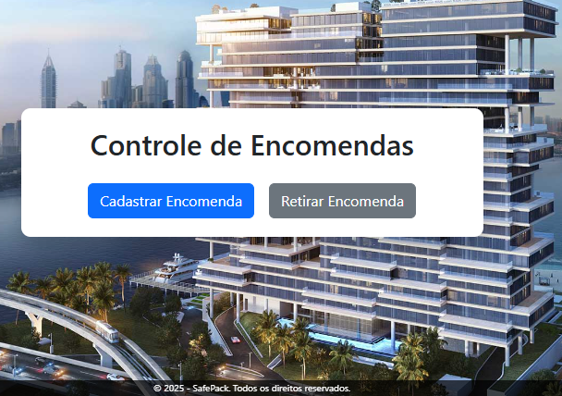
2. Cadastrar Encomenda
- Ação: O usuário deve preencher todos os campos necessários para cadastrar a encomenda. Os campos incluem:
  - Número do Apartamento: Insira o número do apartamento, que pode ser encontrado na etiqueta do pacote.
  - Nome do Destinatário: Digite o nome do destinatário, conforme indicado na etiqueta do pacote.
  - Data de Recebimento: Selecione ou insira a data em que o pacote foi recebido.
  - Nome de Quem Recebeu: Informe o nome da pessoa que recebeu o pacote.
  - Descrição do Produto (Opcional): Adicione uma descrição do produto, se desejar. Este campo não é obrigatório.
  - Registrar: Após preencher todos os campos, clique no botão "Registrar" para confirmar o cadastro da encomenda.
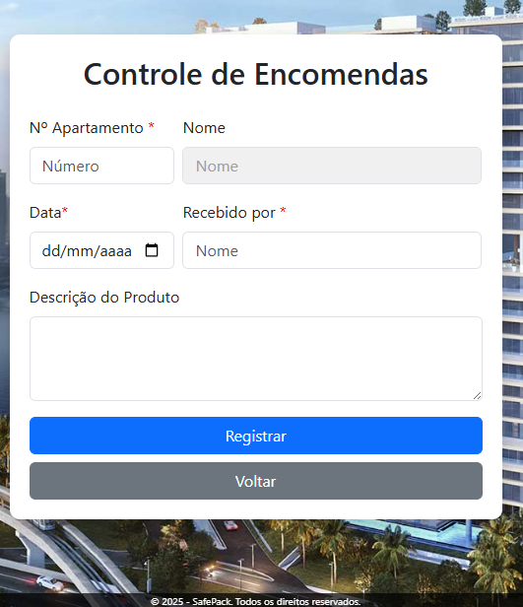

3. Confirmar Cadastro
- Ação: Após preencher todos os campos necessários, o usuário deve clicar no botão "Cadastrar" para salvar as informações da encomenda. Em seguida, uma mensagem de confirmação será exibida, indicando que a etiqueta da encomenda foi gerada com sucesso.
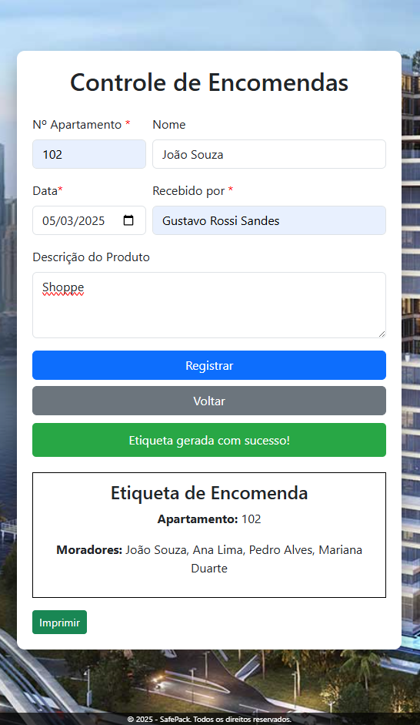

4. Etiqueta de encomenda
- Ação: Após a etiqueta ser gerada com as informações do apartamento (número e todos os moradores cadastrados), o usuário deve clicar no botão "Imprimir" para realizar a impressão. Em seguida, uma mensagem de confirmação será exibida, indicando que a etiqueta da encomenda foi impressa com sucesso.
- 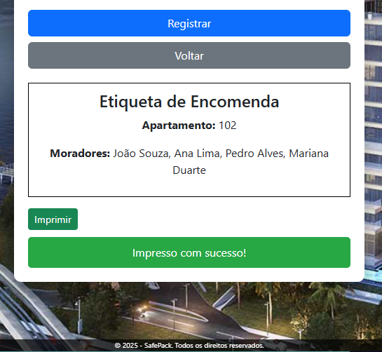
6. Imprimir Etiqueta
Ação: Após o usuário clicar no botão "Imprimir", a etiqueta será impressa ou salva na aba de downloads.
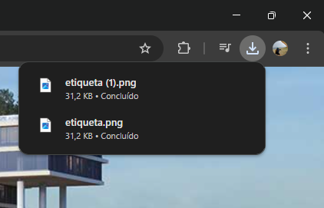

Passo a Passo para Retirar Encomenda
1. Acessar a Página Inicial
- Ação: Na página inicial, o usuário deve clicar no botão "Retirar Encomenda".
2. Cadastrar Retirada de Encomenda
- Ação: O usuário deve preencher todos os campos necessários para a retirada da encomenda. Os campos incluem:
  - Número do Apartamento: Insira o número do apartamento, que será informado pelo destinatário (morador).
  - Data de Chegada: Se houver mais de um pacote, o sistema contará pelas datas. Ao clicar aparecerão todas as datas de chegada. No final da lista de datas, haverá um campo "Retirar Todas". Ao clicar nele, todas as encomendas daquele apartamento serão selecionadas automaticamente, com a mensagem "múltiplos remetentes" nos campos “nome” e “’descrição”.
  - Nome e Descrição: Estes campos serão preenchidos automaticamente conforme informado na aba "Cadastrar Encomenda" .
  - Data da Retirada: Informe a data em que o pacote foi retirado.
  - CPF de Quem Retirou: Insira o CPF da pessoa que retirou o pacote.
  - Nome de Quem Retirou: Informe o nome da pessoa que retirou o pacote.
  - Salvar: Após preencher todos os campos, clique no botão "Salvar" para confirmar o cadastro da retirada da encomenda.
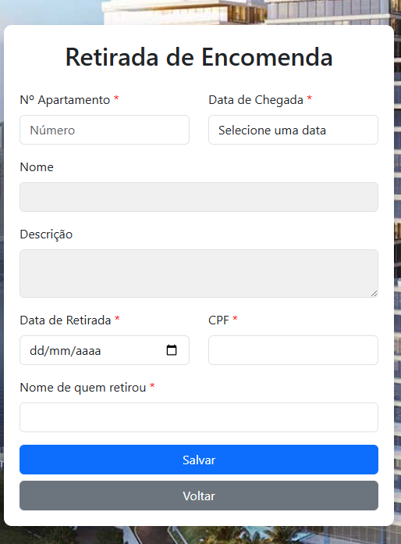

3. Confirmar Cadastro
- Ação: Após preencher todos os campos necessários e clicar no botão "Salvar" para salvar as informações da encomenda. Em seguida, uma mensagem de confirmação será exibida, indicando que o termo de retirada foi gerado com sucesso.
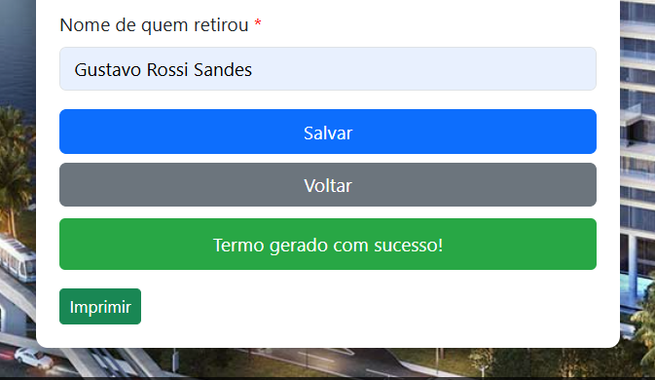
4. Criação do Termo de retiada
- Ação: Após o termo ser gerado com as informações de retirada (número, nome do remetente, data de chegada e de retirada, descrição, e uma linha com o nome de quem retirou para assinatura), e um campo de assinatura de quem gerou o termo no final da folha, o usuário deve clicar no botão "Imprimir" para realizar a impressão. Em seguida, uma mensagem de confirmação será exibida, indicando que o termo da encomenda foi impresso com sucesso.
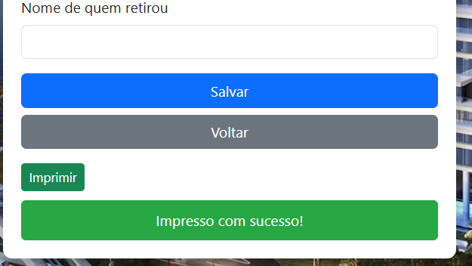

6. Imprimir Termo de Retirada de Encomenda
Ação: Após o usuário clicar no botão "Imprimir", a etiqueta será impressa ou salva na aba de downloads.
